(19) KG (11) 187 (13) U
(51) H02J 3/26 (2015.01)

ГОСУДАРСТВЕННАЯ СЛУЖБА ИНТЕЛЛЕКТУАЛЬНОЙ СОБСТВЕННОСТИ и инноваций при Правительстве КЫРГЫЗСКОЙ РЕСПУБЛИКИ

(12) ОПИСАНИЕ ПОЛЕЗНОЙ МОДЕЛИ к патенту Кыргызской Республики под ответственность заявителя

(21) 20140004.2
(22) 27.06.2014
(46) 31.07.2015, Бюл. № 7
(76) Сариев Б. И.; Касмамбетов Х. Т.; Суеркулов М. А.; Абдиева З. Э. (KG)
(56) А. с. СССР № 604080, кл. H02J 3/26, 1978
(54) Устройство для автоматического переключения однофазных потребителей
(57) Полезная модель относится к электротехнике и может быть использована для автоматического переключения однофазных потребителей в трехфазных сетях с нулевым проводом.
Задачей полезной модели является разработка простого устройства для автоматического переключения однофазных потребителей, при недопустимом снижении напряжения отдельных фаз, на фазу с более близким к стандартному значению напряжения, а при снижении напряжения во всех фазах сети ниже стандартного значения, отключающего только одну группу нагрузок сети, которые должны питаться стандартными значениями напряжения.
Поставленная задача решается тем, что устройство для автоматического переключения однофазных потребителей, состоящее из блока выявителя несимметрии и сравнения, блока управления, содержащего блок выдержки времени, блок отключения и защиты и систему формирователей управляющих сигналов на переключение симисторов и блока коммутации, состоящего из симисторов, к которым подключена нагрузка потребителей, где оно дополнительно содержит симистор, к которому подключены потребители, питающиеся стандартным по величине напряжением сети, при этом блок выявитель несимметрии и сравнения состоит из блока определителя фазы с большим значением напряжения сети по сравнению с другими, блока определителя снижения напряжения на всех трех фазах ниже стандартного значения, выходы которых подключены к входам блока определителя сигналов подключения необходимой фазы.
1 н. п. ф., 1 фиг.

Полезная модель относится к электротехнике и может быть использована для автоматического переключения однофазных потребителей в трехфазных сетях с нулевым проводом.
Известен универсальный автоматический электронный переключатель фаз ПЭФ-301, который предназначен для питания промышленной и бытовой однофазной нагрузки 220 В/Гц от трехфазной четырехпроводной сети с целью обеспечения бесперебойного питания особо ответственных однофазных потребителей и защиты их от недопустимых колебаний напряжения в сети (Мазуха Н., Мазуха А. Защита однофазных потребителей // Комбикорма. - М., 2010. - № 8 - С. 47-48).
Недостаток устройства заключается в том, что при снижении напряжения во всех фазах сети ниже стандартного значения оно полностью отключает потребителей от электрической сети.
Известно устройство для автоматического переключения однофазных потребителей в низковольтных распределительных сетях, состоящее из трех основных блоков: выявителя несимметрии и сравнения, блока управления и блока коммутации однофазных потребителей (А. с. СССР № 604080, кл. H02J 3/26, 1978).
Недостаток устройства также заключается в его сложности и в том, что при уменьшении напряжения на всех трех фазах ниже стандартного значения оно полностью отключает потребителя от сети.
Задачей полезной модели является разработка простого устройства для автоматического переключения однофазных потребителей, при недопустимом снижении напряжения отдельных фаз, на фазу с более близким к стандартному значению напряжения, а при снижении напряжения во всех фазах сети ниже стандартного значения, отключающего только одну группу нагрузок сети, которые должны питаться стандартными значениями напряжения.
Поставленная задача решается тем, что устройство для автоматического переключения однофазных потребителей, состоящее из блока выявителя несимметрии и сравнения, блока управления, содержащего блок выдержки времени, блок отключения и защиты и систему формирователей управляющих сигналов на переключение симисторов и блока коммутации, состоящего из симисторов к которым подключена нагрузка потребителей, где оно дополнительно содержит симистор, к которому подключены потребители, питающиеся стандартным по величине напряжением сети, при этом блок выявитель несимметрии и сравнения состоит из блока определителя фазы с большим значением напряжения сети по сравнению с другими, блока определителя снижения напряжения на всех трех фазах ниже стандартного значения, выходы которых подключены к входам блока определителя сигналов подключения необходимой фазы.
Устройство состоит из блока выявителя несимметрии и сравнения 1, блока управления 2 и блока коммутации 3, к элементам которой подключены различные нагрузки потребителей R1 и R2, где R1 - группа нагрузок, работающих при любых значениях напряжения сети, a R2 - группа нагрузок, работающих только при стандартных значениях напряжения.
Блок выявитель несимметрии и сравнения 1 состоит из блока 4 определителя фазы с большим значением напряжения сети по сравнению с другими, блока 5 определителя снижения напряжения на всех трех фазах ниже стандартного значения и блока 6 определителя сигналов подключения необходимой фазы. Блок управления 2 состоит из блока выдержки времени 7, блока отключения и защиты 8 и системы 9-12 формирователей управляющих сигналов на переключение симисторов. Блок коммутации 3 содержит симисторы 13-15, к которым подключена группа нагрузок R1 и симистор 16 к которому подключена группа нагрузок R2.
Устройство работает следующим образом.
Блок 4 определяет фазу с большим, по сравнению с другими, значением напряжения сети к которой постоянно будет подключена группа нагрузок R1, независимо от величины несиметрии напряжения, при снижении напряжения всех трех фаз ниже стандартного значения блок 5 вырабатывает сигнал, который определяет условия отключения симистора 16, питающего группу нагрузок R2. Блок 6 определяет фазу, которая должна быть подключена к группе нагрузок R1 и при каких условиях будет включен или отключен симистор 16, питающий группу нагрузок R2.
Блок выявитель несимметрии и сравнения 1 выделяет ту фазу сети, на которую необходимо подключить группу потребителей сети R1 и выявляет условия включения группы нагрузок R1.
Сигналы с блока выявителя несимметрии и сравнения 1 поступают на блок выдержки времени 7, который формирует сигналы на выходе только при условии возникновения длительной несимметрии и при определенных его значениях. Блок отключения и защиты 8 предотвращает одновременное включение двух симисторов. Система 9-12 формирует сигналы на управляющие электроды симисторов 13-16.
Таким образом, напряжение на группу нагрузок R1 подается всегда, при любых значениях напряжения сети, а на группу нагрузок R2 - только тогда, когда напряжение хотя бы на одной фазе имеет значение не ниже стандартного значения.
Изготовлены и испытаны опытные образцы, которые внедрены в сельской местности.

Формула полезной модели
Устройство для автоматического переключения однофазных потребителей, состоящее из блока выявителя несимметрии и сравнения, блока управления, содержащего блок выдержки времени, блок отключения и защиты и систему формирователей управляющих сигналов на переключение симисторов и блока коммутации, состоящего из симисторов к которым подключена нагрузка потребителей, отличающееся тем, что оно дополнительно содержит симистор, к которому подключены потребители, питающиеся стандартным по величине напряжением сети, при этом блок выявитель несимметрии и сравнения состоит из блока определителя фазы с большим значением напряжения сети по сравнению с другими, блока определителя снижения напряжения на всех трех фазах ниже стандартного значения, выходы которых подключены к входам блока определителя сигналов подключения необходимой фазы.

Устройство для автоматического переключения однофазных потребителей

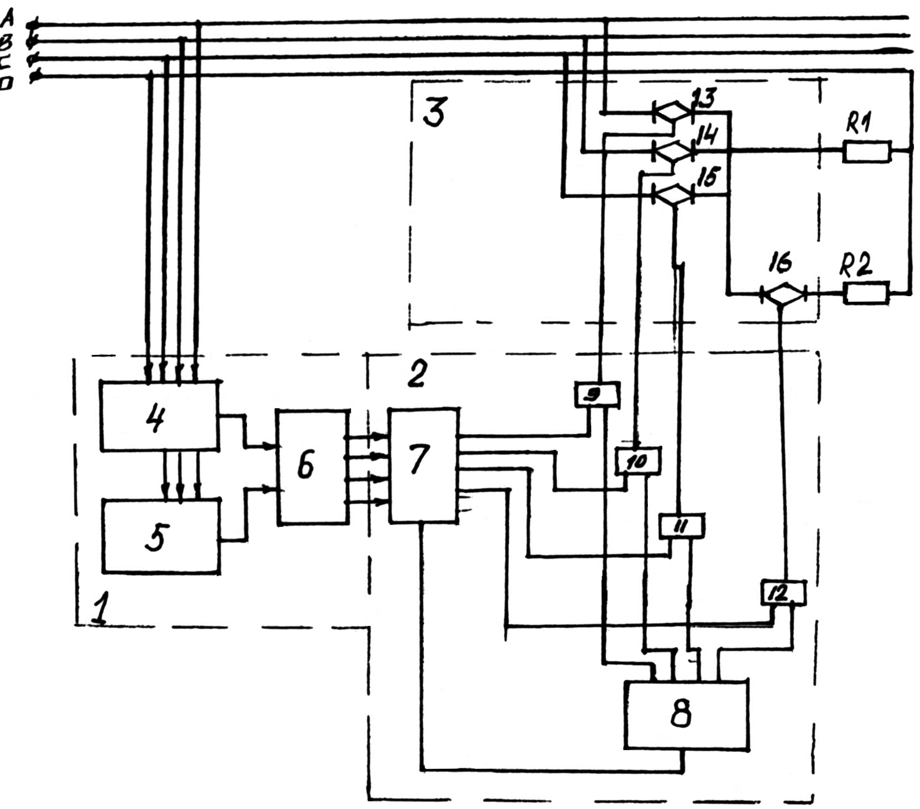

Фиг. 1

Выпущено отделом подготовки материалов
___________________________________________________________________________________
Государственная служба интеллектуальной собственности и инноваций при Правительстве Кыргызской Республики,
1
720021, г. Бишкек, ул. Московская, 62, тел.: (312) 68 08 19, 68 16 41; факс: (312) 68 17 03

